1．实验目的

（1）掌握Apriori算法基本原理

（2）能够用Apriori算法挖掘关联规则与强关联规则

（3）理解Apriori算法的优缺点，理解频繁项与置信度

（4）能够对Apriori算法提出优化改进方案

2．实验要求和步骤

（1）读取Transactions.txt数据，完成数据预处理。建议对原始项目建立编码映射表。

（2）采用合理的数据结构存储交易数据的各项目集。

（3）利用Aprioir算法挖掘关联规则。

（4）调整支持度和置信度，直至获得满意的关联规则集合。

（5）分析算法瓶颈，设计一种改进策略，并尝试实现。

（6）对比优化前、后的算法性能，包括时间开销与空间开销。

按步骤截图，添加必要的说明文字

特别是采取某个处理策略时，应说明“理由和处理的合理性”

截图示例：

**要求**

**（1）不要截取满屏，不要带有windows桌面背景**

**（2）截图中的关键内容应清晰**

**（3）输出结果，要尽量避免满屏黑色，应包含结果全部内容**

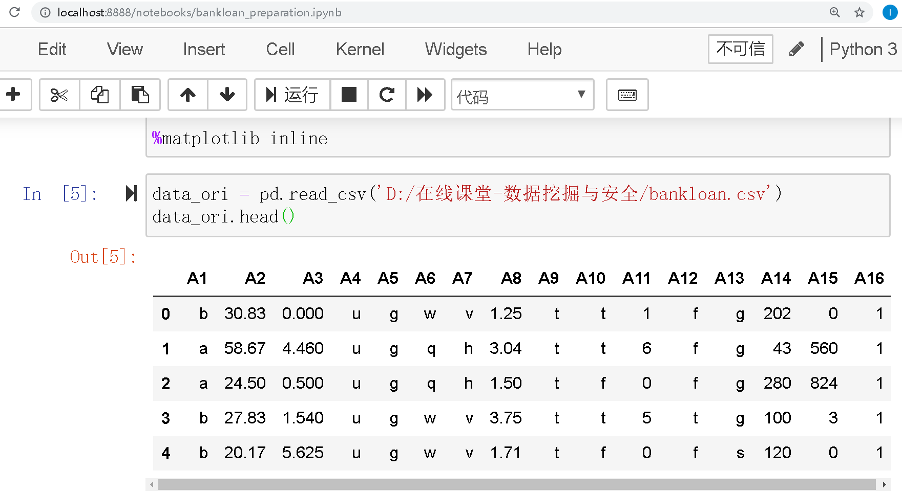

3．分析与讨论

（1）讨论进一步优化Apriori的技术方案。

回答问题，记录个人知识总结、调试经验等

4．附录

附实现代码